Образовательная онлайн-платформа "Учи.ру" как средство активизации учебной деятельности на уроках математики в начальной школе
Колташова Светлана Николаевна, Почетный работник общего образования Российской Федерации, муниципальное бюджетное общеобразовательное учреждение средняя общеобразовательная школа № 4 Невьянского городского округа, учитель начальных классов, г. Невьянск, Свердловская область.

Как сделать урок ярким, вовлекающим в активную учебную деятельность всех обучающихся? Проблема формирования активной деятельности младших школьников в урочное время привлекает внимание не только исследователей, но и педагогов-практиков, которые ищут эффективные средства развивающего обучения, учитывая социальный запрос общества, развитие информационных технологий и новую реальность, в которой воспитывается современное поколение детей.[2] Она выступает как первостепенное условие формирования у обучающихся потребности в знаниях, овладения умениями интеллектуальной деятельности, самостоятельности, обеспечения глубины и прочности знаний.
В педагогике современной начальной школы достаточно широко используются различные аспекты решения дидактических проблем, связанных с активизацией учебной или познавательной деятельности на принципах личностно-ориентированного обучения (В.В. Давыдов, В.П. Зинченко, Н.Ф. Талызина, В.Д. Шадриков, И.С. Якиманская и др.). Суть познавательной активности в процессе учебной деятельности как ведущего вида деятельности в младшем школьном возрасте раскрыта в исследованиях, проведенных Э.И. Александровой, В.В. Давыдовым, Л.В. Занковым, Н.Б. Истоминой, Ю.М. Колягиным, Л.Г. Петерсон, A.M. Пышкало, Л.П. Стойловой, М.Н. Скаткиным, Д.Б. Элькониным и др. Большое внимание этой проблеме уделяли в своих работах такие видные педагоги и психологи, как Б.Г. Ананьев, Л.П. Аристова, В.С. Ильин, В.И. Лозовая, Т.И. Шамова и др. Всеми познавательная активность рассматривается не как врожденное качество, как единство чувственного восприятия, теоретического мышления и практической деятельности.
Социальный запрос общества, развитие информационных технологий и современное поколение детей с особым «клиповым» мышлением требуют применения современных средств обучения. Таким эффективным средством активизации учебно-познавательной деятельности младших школьников на уроках математики стала образовательная онлайн-платформа "Учи.ру". В 2016 году у нас появилась возможность применения электронных ресурсов образовательной платформы «Учи.ру» в урочное время. Интерфейс платформы прост и понятен (Рис.1).
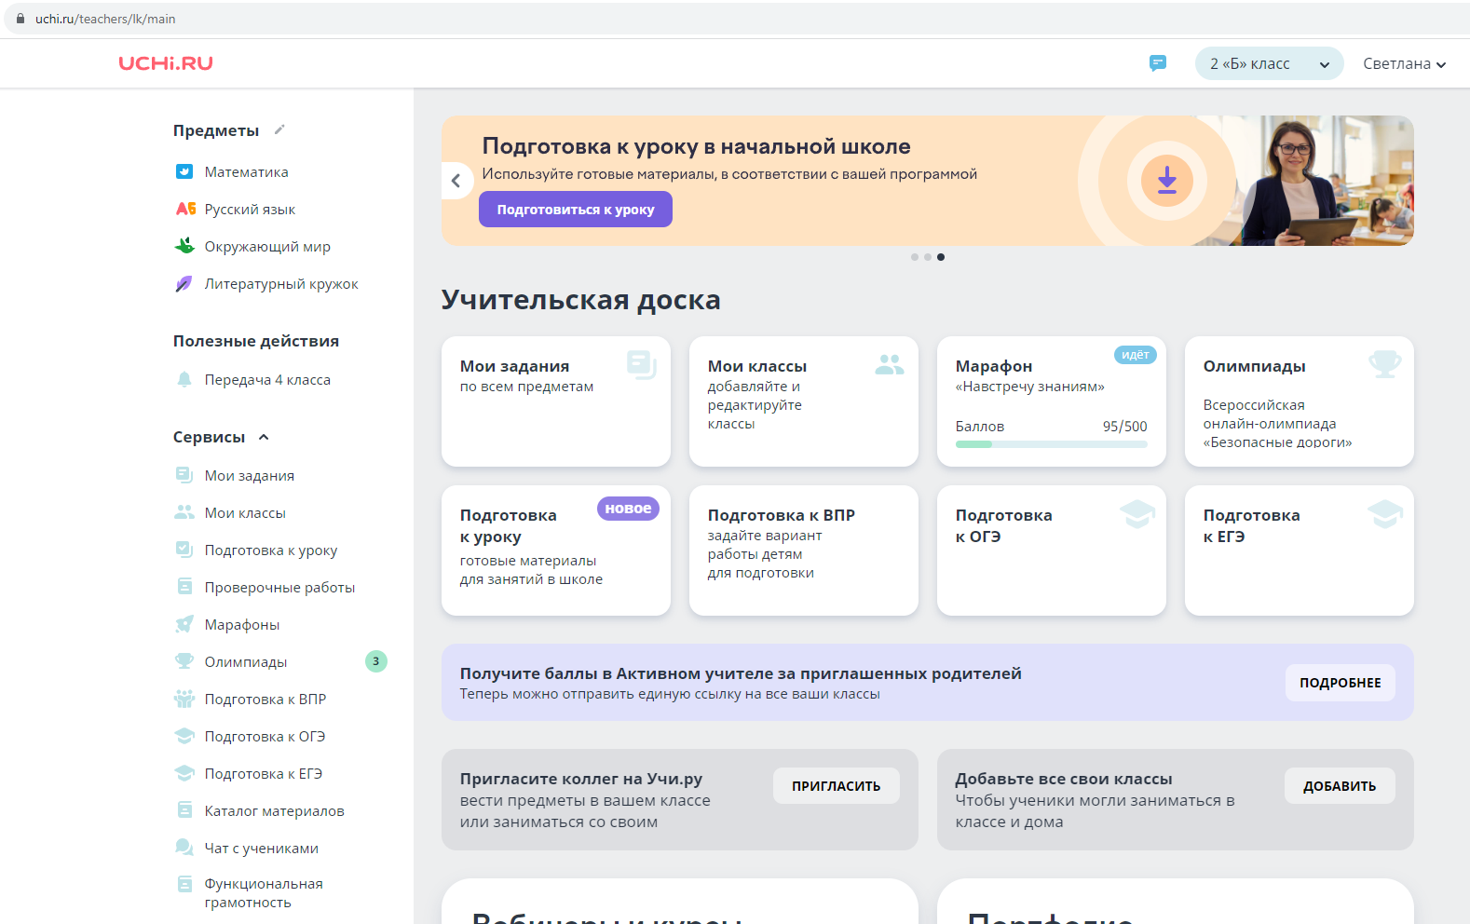
Рис. 1. Интерфейс платформы "Учи.ру"
При подготовке к уроку нужно воспользоваться сервисом «Подготовка к уроку». Все методические, контрольно-измерительные и дидактические материалы подготовлены опытными методистами в соответствии со ФГОС и ФООП, подходит к самым популярным УМК в школах России:
- по математике — М. И. Моро, В. Н. Рудницкая;
- по русскому языку — В. П. Канакина, С. В. Иванов;
- по окружающему миру — А. А. Плешаков.
Все данные сервиса бесплатно доступны педагогам после регистрации на платформе. Какие ещё преимущества и удобства дает платформа «Учи.ру»?
- Удобная система тегов для быстрого поиска файлов.
- Интерактивные карточки.
Они представляют собой небольшие комиксы с объяснением темы, красочными иллюстрациями и примерами для каждой темы учебной программы. Их можно открывать сразу из сервиса или скачивать на компьютер, чтобы использовать позднее, подходят для демонстрации на проекторе. Все задания выполняются учениками на компьютере или планшете и могут использоваться для самостоятельной работы на уроке или как домашнее задание.
- 2 варианта проверочных и контрольных работ.
Обычный и усложненный вариант позволяет персонализировать процесс обучения, имеют формат PDF, предназначенный для скачивания и распечатки.
При выборе интерактивных заданий с платформы «Учи.ру», используемых на уроке руководствовались принципами активизации познавательной деятельности младших школьников. Прежде всего, в качестве основополагающего принципа рассматривали принцип проблемности. Путем последовательно усложняющихся задач или вопросов создаем в мышлении обучающегося такую проблемную ситуацию, для выхода из которой ему не хватает имеющихся знаний, и он вынужден сам активно формировать новые знания с помощью учителя, основываясь на своем или чужом опыте, логике. Таким образом, обучающийся получает новые знания не в готовых формулировках учителя, а в результате собственной активной познавательной деятельности. [3]
Рассмотрим практическую реализацию принципов активизации познавательной деятельности с помощью платформы «Учи.ру»
Принцип проблемности. Этот принцип мы использовали на этапах актуализации знаний и формулировки темы урока, постановки целей урока. Так на уроке в 4 классе обучающимся предлагается выполнить интерактивное задание, которое помогает актуализировать имеющиеся знания по теме «Единицы длины» и сформулировать проблему – «незнание», поставить цель урока (Рис.2).
Рис. 2.Тема "Единицы длины. Километр", 4 класс

Принцип взаимообучения. Обмениваясь знаниями обучающиеся актуализируют и развивают свои знания и умения. Этот принцип мы используем на этапе закрепления. На уроке в 4 классе «Класс единиц и класс тысяч» обучающимся было предложено поработать в парах (один в роли «учителя», другой в роли «ученика») для отработки умения записывать и читать многозначные числа. (Рис.3) При этом интерактивная карточка была у каждой пары на нетбуке.
Рис. 3.Тема "Класс единиц и класс тысяч", 4 класс
Принцип индивидуализации реализуем через сервис «Мои задания» (Рис.4) Для восполнения пробелов при изучении отдельных тем обучающимися или же для опережающего обучения педагог может самостоятельно сформировать задания конкретному ученику из имеющегося банка заданий на платформе «Учи.ру». Система хвалит ученика за правильные ответы, а при ошибке задает уточняющие вопросы, которые помогают осознанно усвоить материал.
Рис. 4. Сервис "Мои задания"
Таким образом, реализуя принципы активизации познавательной деятельности младших школьников средствами образовательной платформы «Учи.ру» мы наблюдаем качественные изменения в уровнях познавательной активности обучающихся (методика Щукиной Г.И: репродуктивно-подражательный уровень (самый низкий уровень познавательной активности, обучающийся все действия выполняет только по желанию педагога), поисково-исполнительный уровень (активная познавательная реакция обучающихся через проявление инициативы в познании), творческий уровень (творческая активность, проявляющаяся в познавательной самостоятельности). Так входная диагностика уровней познавательной активности обучающихся перед внедрением в практику платформы «Учи.ру» в 2016 году показала наличие наибольшего числа детей с самым низким уровнем познавательной активности – репродуктивно-подражательным, 94% и отсутствие детей с творческим уровнем. На конец исследования в тестируемой группе число детей с репродуктивно-подражательным уровнем снизилось до 36 %, а поисково-исполнительный уровень и творческий вырос до 40% и 24 % соответственно. (Рис.5.).

Рис. 5. Динамика уровней познавательной активности

К 2023 году второй набор обучающихся развивают познавательную активность средствами платформы «Учи.ру». Положительный опыт использования данной платформы оценили и поддержали не только коллеги нашей школы, но и Невьянского городского округа. Мы убедились, образовательная онлайн-платформа «Учи.ру» эффективное средство активизации учебной деятельности учащихся на уроках математики в начальной школе. Использование сервисов облегчает педагогу подготовку к уроку, а интерактивные задания по усвоению новых знаний или же их отработке становится творческой переработкой информации в сознании учеников и решении поставленных перед ними познавательных задач.
Источники
- Образовательная онлайн-платформа «Учи.ру». [Электронный ресурс] URL: https//uchi.ru/teachers/lk/main (дата обращения: 10.09.2023)
- Ошкина Н.М. Возможности образовательной платформы Учи.ру в развитии познавательного интереса к математике в начальной школе [Электронный ресурс] URL: https://solncesvet.ru/book_work/55418/ (дата обращения: 20.09.2023)
3. Педагогика: Учеб. пособие для студентов пед. ин-тов по спец. “ Педагогика и методика нач. классов”/С.П. Баранов, Л.Р. Болотина, В.А. Сластенин и др.; Под ред. С.П. Баранова, В.А. Сластенина, - 2-е изд., доп.-М.: Просвещение, 1986. -336 с.
4. Щукина Г. И. Проблема познавательного интереса в педагогике. – М., 1984.

